1. Crear un repositorio local

Crea un directorio con el nombre Git_P1 y posicionate dentro del directorio creado.

mkdir Git_P1
cd Git_P1

Crea un repositorio.
git init



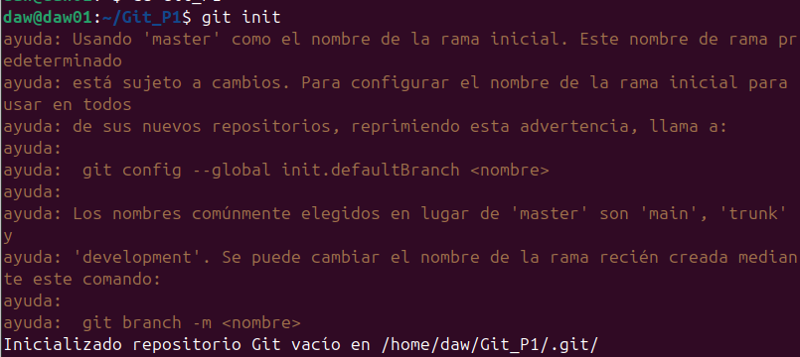

Visualiza el contenido del directorio Git_P1
ls

Visualiza el contenido oculto e Git_P1 y navega con él para ver su contenido.
ls -a

2. Comprobar el estado del repositorio local

git status para ver el estado actual de las áreas y repositorio
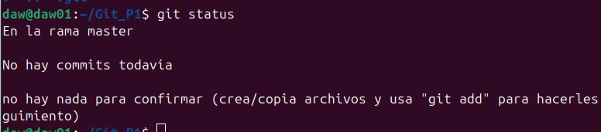

Crea el archivo README.md y algún archivo más.
Para ver el estado: git status
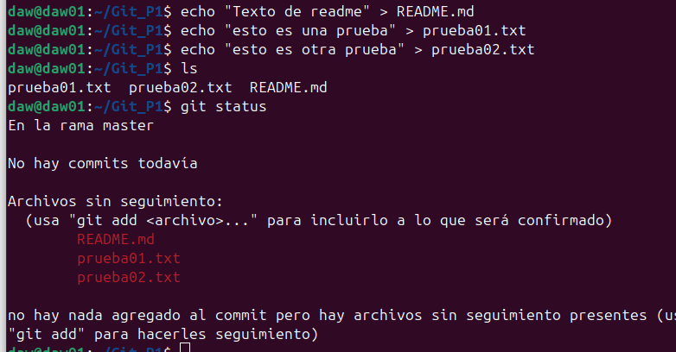

3. Añadir cambis al área de espera/preparación
git add
git status para comprobar

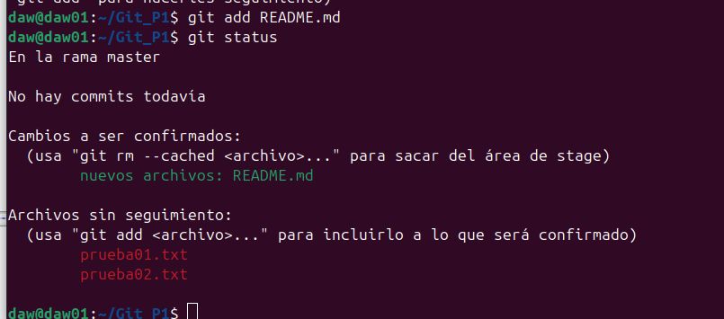

Modifica el archivo README.md y comprueba

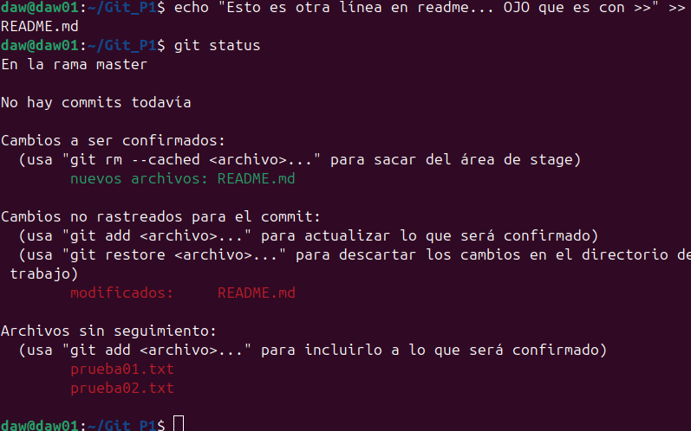

4. Añadir cambios al área de espera/preparación

git commit y comprueba con git log

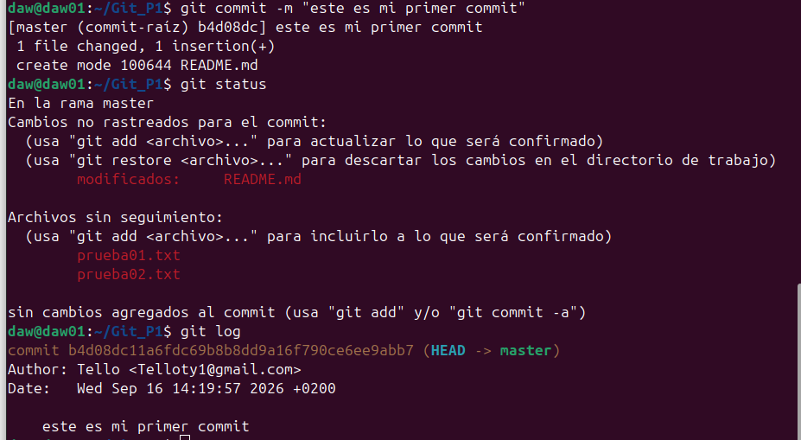

5. Ignorar ficheros de nuestro directorio de trabajo

Crea el fichero .gitignore en la raíz del directorio de trabajo. Incluye que ignore los archivos con extensión .tmp. Puedes hacerlo con cualquier editor de texto o directamente desde la linea de comandos.
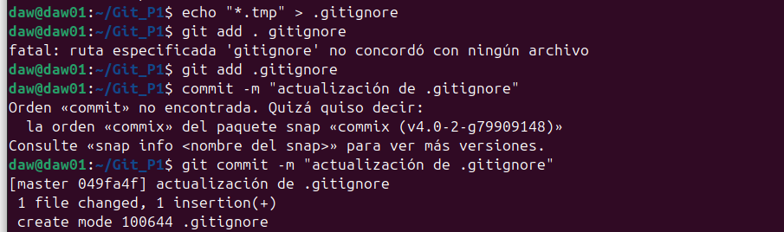

Log:
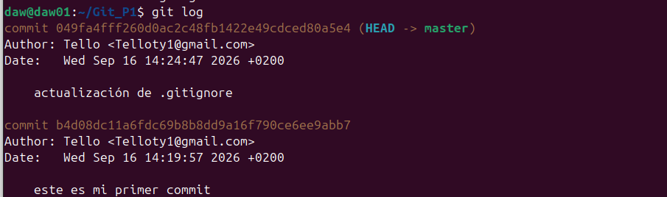
Crea el archivo texto.txt.

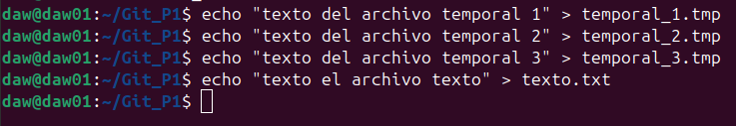
Añade todos los archivos que han sido modificados en el directorio de tra

